**FACULDADE ANHANGUERA**

**ANALISE E DESENVOLVIMENTO DE SISTEMAS**

JÚLIA DA ROSA HARLACHER MARQUES

**Frameworks Para Desenvolvimento de Software**

Arroio dos Ratos - RS

2025

JÚLIA DA ROSA HARLACHER MARQUES

**Frameworks Para Desenvolvimento de Software**

Roteiro de Aula pratica apresentado a Faculdade Anhanguera, como parte dos requisitos para a obtenção do titulo de Superior de Analise e Desenvolvimento de Sistema.

Orientador: Prof. Romulo de Almeida Neves

Arroio dos Ratos - RS

2025

Introdução

Desenvolvimento 2.1

Método e Objetivos 2.1.1

Atividade Prática 1 2.1.2

Atividade Prática 2 2.1.3

Atividade Prática 3 2.1.4

Atividade Prática 4 2.2

Resultados 2.2.1

Atividade Prática 1 2.2.2

Atividade Prática 2 2.2.3

Atividade Prática 3 2.2.4

Atividade Prática 4

Conclusão

Referências

**INTRODUÇÃO**

Este relatório apresenta o registro e análise das atividades práticas realizadas na disciplina Frameworks para Desenvolvimento de Software, cujo objetivo principal foi aplicar conceitos de desenvolvimento web utilizando diferentes frameworks e tecnologias, como NetBeans, Apache Tomcat, Spring MVC, HTML5, CSS3, JavaScript, Bootstrap e consumo de APIs.

As tarefas envolveram desde a configuração de ambiente e servidores até a implementação de formulários dinâmicos com integração a serviços externos. O desenvolvimento seguiu um roteiro estruturado, que orientou a execução passo a passo de quatro atividades distintas, cada uma com metas e ferramentas específicas, proporcionando um aprendizado prático e integrado.

**DESENVOLVIMENTO** 2.1

**MÉTODO E OBJETIVOS 2.1.**1

**Atividade Prática 1 Objetivo:** Familiarizar-se com o ambiente de desenvolvimento NetBeans, instalar e configurar o servidor Apache Tomcat, integrando-o à IDE, e validar seu funcionamento por meio da execução de uma aplicação web simples.

Método: Inicialmente, foi instalado o NetBeans juntamente com o Java JDK. Em seguida, realizou-se o download da versão 8.x do Apache Tomcat diretamente do site oficial. Após descompactar o arquivo, a pasta do servidor foi movida para o diretório C:. Dentro do NetBeans, criou-se um novo projeto Java Web e configurou-se o Tomcat como servidor padrão, definindo também usuário e senha para acesso administrativo. Por fim, foi adicionado o framework Spring MVC ao projeto, permitindo gerar automaticamente a estrutura HTML inicial para testes.

**2.1.2 Atividade Prática 2 Objetivo:** Desenvolver um formulário de endereço que consome dados de uma API dos Correios (ViaCEP), preenchendo automaticamente os campos após a digitação do CEP, utilizando HTML5, JavaScript e Bootstrap para estilização.

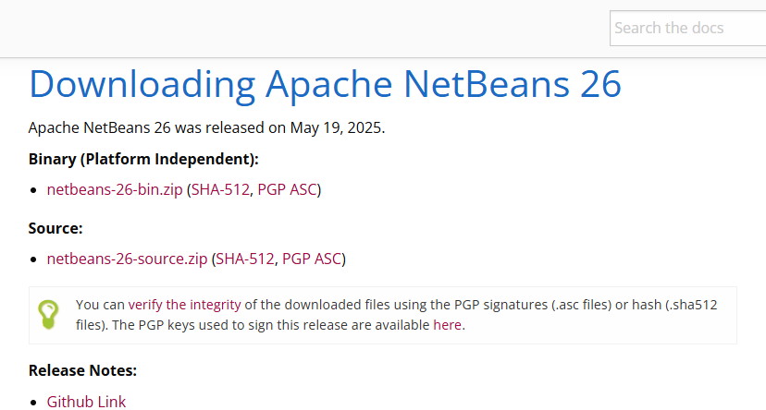

Método: Foi criado um projeto HTML5/JavaScript no NetBeans, estruturando o arquivo index.html com campos para CEP, rua, bairro, cidade e estado. Adicionou-se também o CSS para estilização via Bootstrap. No JavaScript, foi implementada a função de requisição à API ViaCEP, que retorna as informações correspondentes ao CEP informado. O código foi testado no navegador Google Chrome com a extensão do NetBeans habilitada para execução direta.

**2.1.3 Atividade Prática 3 Objetivo:** Aplicar os conceitos do Spring Web MVC e Bootstrap 5 para criar um formulário de cadastro de usuário totalmente estilizado e funcional.

Método: Foi iniciado um novo projeto Java Web com o servidor Tomcat configurado. Durante a criação, selecionou-se o framework Spring Web MVC. No arquivo index.jsp, foi adicionado o link CDN do Bootstrap 5, garantindo acesso às classes de estilo. O formulário foi construído com campos para nome, sobrenome, email, senha, endereço completo e outros detalhes. Toda a estilização foi feita utilizando classes prontas do Bootstrap.

**2.1.4 Atividade Prática 4 Objetivo:** Implementar um formulário de cadastro de usuário utilizando HTML5, JavaScript, Bootstrap 5 e jQuery, incluindo validação de campos e integração com a API ViaCEP.

Método: Foi criado um novo projeto HTML5/JavaScript no NetBeans, com o formulário contendo todos os campos solicitados. A biblioteca jQuery foi adicionada para validar informações, como o formato correto do email e o preenchimento obrigatório dos campos. A integração com a API ViaCEP foi feita em um arquivo JS separado, garantindo o preenchimento automático dos campos de endereço. A validação e o consumo de API foram testados diretamente no navegador.

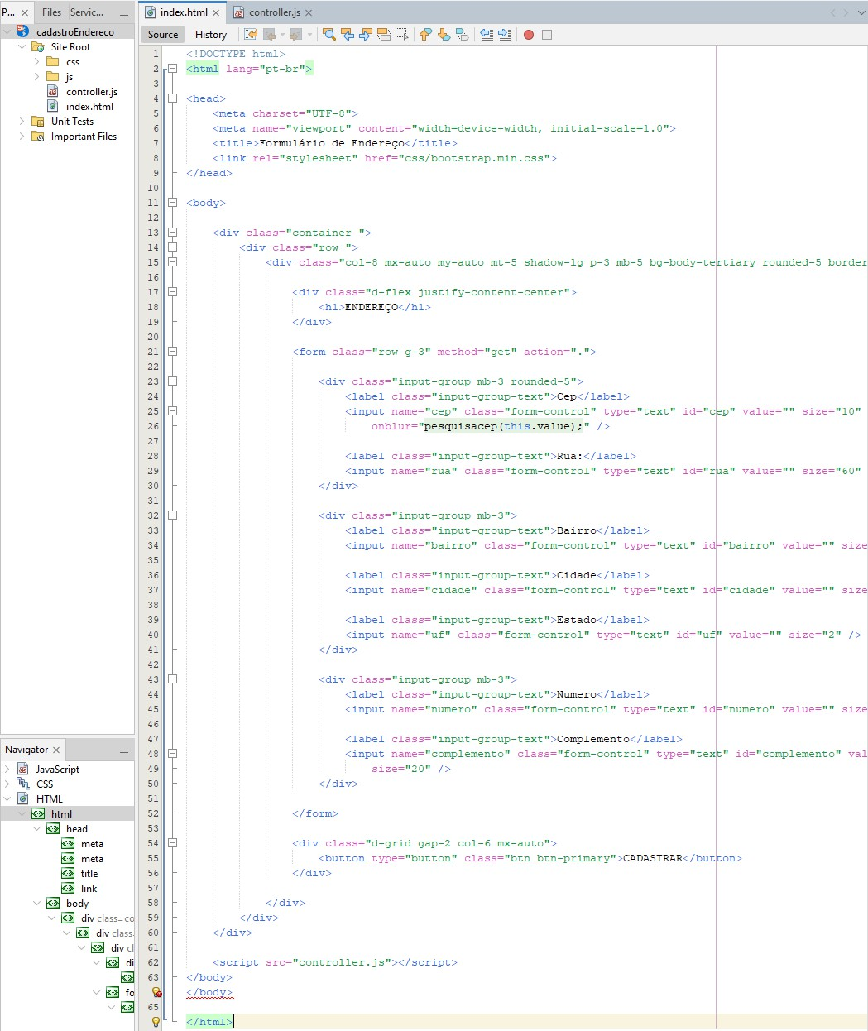

**2.2 RESULTADOS 2.2.1 Atividade Prática 1** A instalação e configuração do Tomcat foram concluídas com sucesso, permitindo a execução de uma aplicação web simples. O servidor respondeu corretamente às requisições e exibiu a página de teste no navegador.

**2.2.2 Atividade Prática 2** O formulário HTML foi implementado e estilizado conforme planejado. Ao inserir um CEP válido, os campos de endereço foram preenchidos automaticamente pela integração com a API ViaCEP, validando a funcionalidade do script.

**2.2.3 Atividade Prática 3** O formulário de cadastro criado no Spring MVC apresentou correto carregamento de estilos via Bootstrap 5. O layout ficou responsivo e organizado, e a aplicação foi executada com sucesso no servidor Tomcat.

**2.2.4 Atividade Prática 4** O formulário implementado com HTML5, Bootstrap 5 e jQuery executou as validações corretamente, impedindo envio de dados inválidos. A integração com a API ViaCEP funcionou conforme esperado, preenchendo automaticamente os campos de endereço.

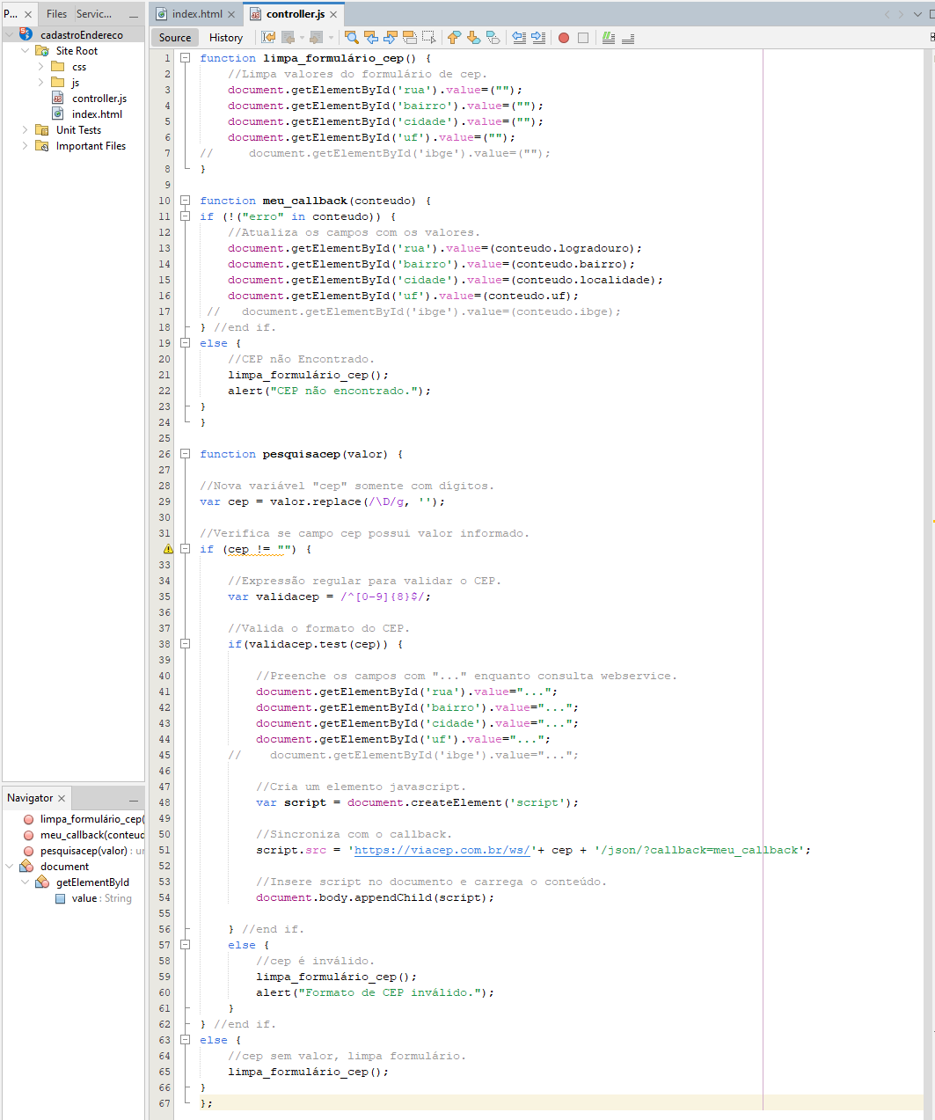

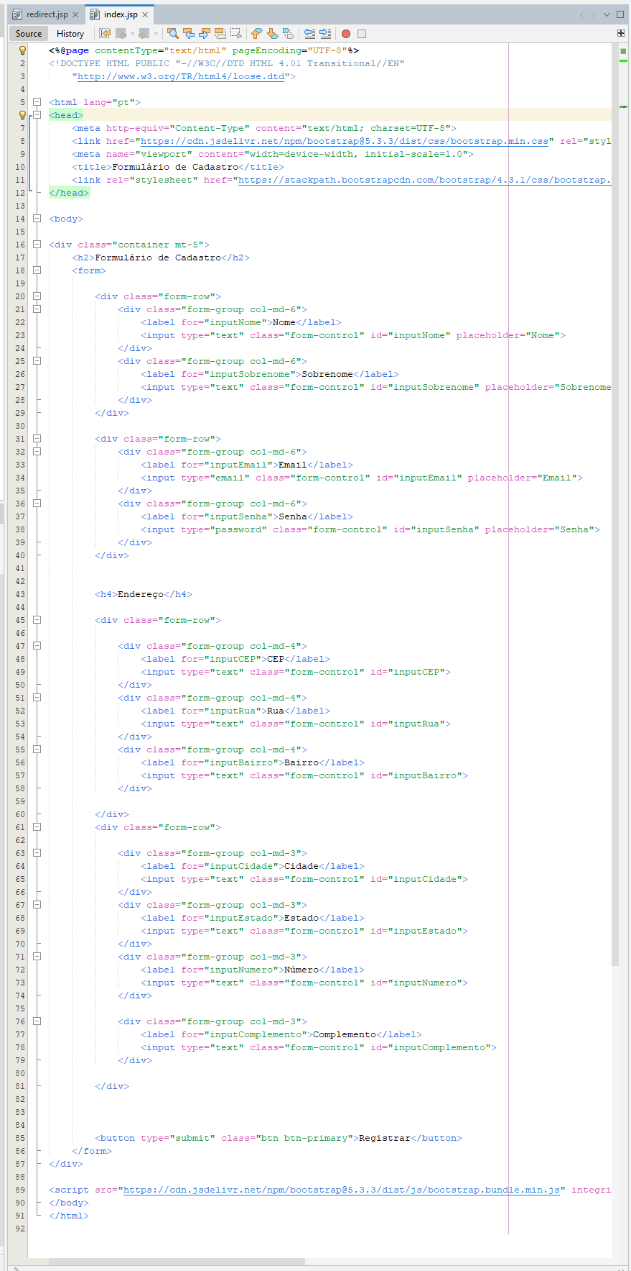

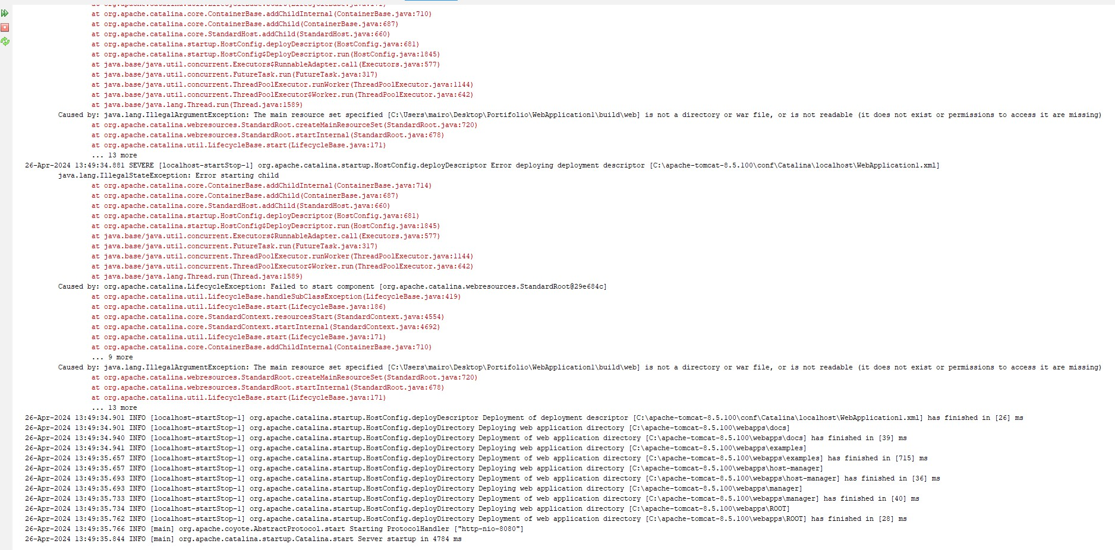

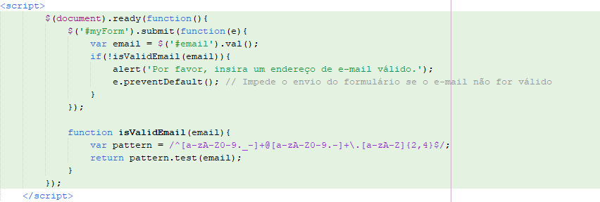

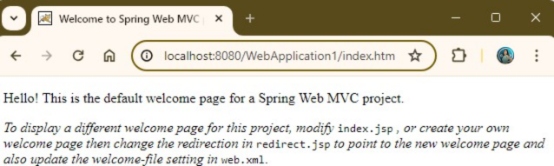

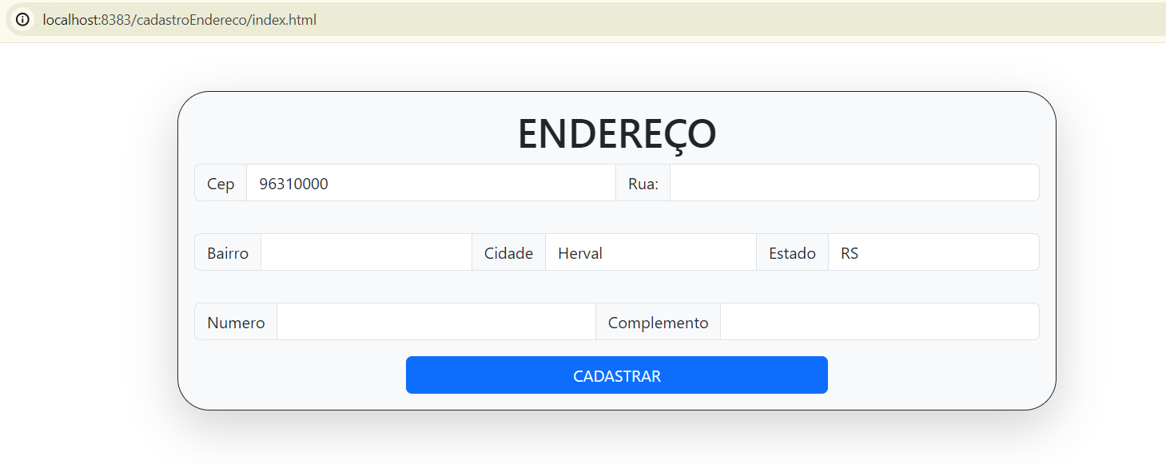

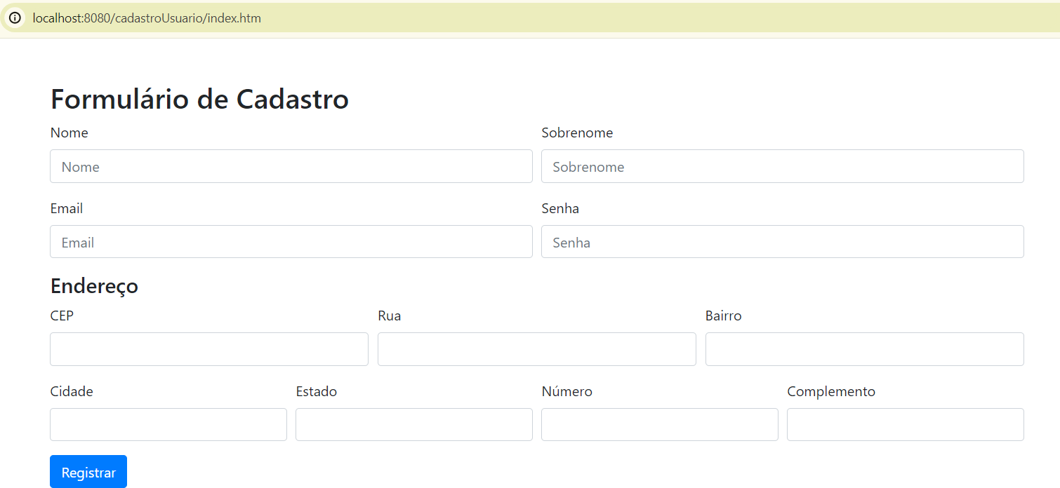

**CONCLUSÃO**

A execução das quatro atividades permitiu vivenciar, de forma prática, desde a configuração de ambientes e servidores até o desenvolvimento de aplicações web integradas a APIs externas. A combinação de diferentes tecnologias e frameworks proporcionou uma visão abrangente sobre o ciclo de desenvolvimento, reforçando conceitos de back-end, front-end e integração de serviços.

O aprendizado adquirido não se limitou ao uso das ferramentas, mas também ao raciocínio necessário para solucionar problemas reais, organizar o código e estruturar aplicações escaláveis. As etapas foram interdependentes: a configuração do servidor (Atividade 1) serviu de base para as aplicações web seguintes, e as práticas com HTML, CSS, JavaScript, Bootstrap, Spring MVC e jQuery mostraram como unir diferentes tecnologias em um único projeto funcional.

**REFERÊNCIAS**

APACHE TOMCAT. Instalação e configuração básica. Disponível em: http://www.mhavila.com.br/topicos/java/tomcat.html. Acesso em: 10 ago. 2024.

VIA CEP. Webservice de CEP. Disponível em: https://viacep.com.br/. Acesso em: 10 ago. 2024.

SPRING.IO. Serving Web Content with Spring MVC. Disponível em: https://spring.io/guides/gs/serving-web-content/. Acesso em: 10 ago. 2024.

BOOTSTRAP. Documentação oficial Bootstrap 5. Disponível em: https://getbootstrap.com/docs/5.0/getting-started/introduction/. Acesso em: 10 ago. 2024.

DEV MEDIA. Validando e-mail em inputs HTML com JavaScript. Disponível em: https://www.devmedia.com.br/validando-e-mail-em-inputs-html-com-javascript/26427. Acesso em: 10 ago. 2024.